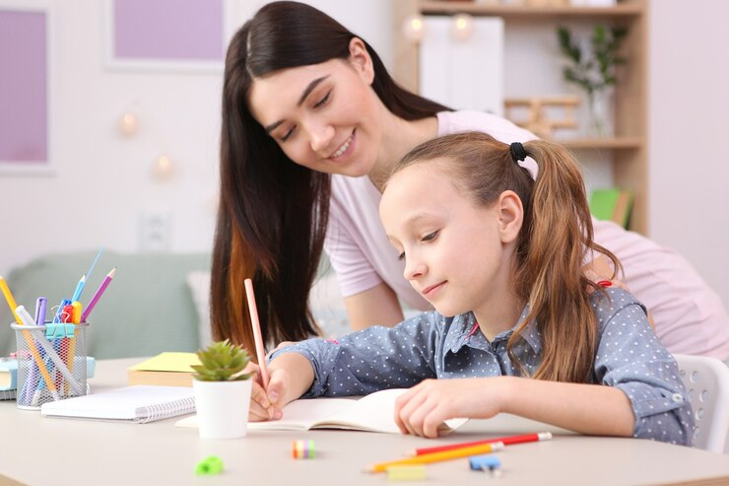

1. Выполнение распорядка дня
При составлении распорядка дня важно предусмотреть в нём не только время для занятий, но и для отдыха – прогулок и игр. Некоторым детям удобнее садиться за уроки сразу же после возвращения из школы, когда они ещё не вышли из учебного ритма. Другим, напротив, требуется сначала отдохнуть, чтобы приступить к домашним заданиям «на свежую голову» и с новыми силами. В любом случае, время выполнения домашних заданий должно быть чётко определено. Это поможет родителям справиться с такой проблемой, как «усаживание» детей за работу. Через некоторое время выполнение домашнего задания станет привычной частью ежедневного расписания школьника.

2. Организация рабочего места
Родителям необходимо позаботиться об удобном рабочем месте ребёнка. Высота стола должна быть комфортной для школьника, стул - регулируемым, чтобы он не ёрзал и мог сосредоточиться на домашнем задании. Ступни должны опираться на пол, если они не достают до пола, нужно добавить подставку под ноги. Усилить концентрацию внимания помогает порядок на рабочем столе, чтобы разбросанные книги и тетради не отвлекали ребёнка, и он легко мог найти нужную ему вещь.

3.Отсутствие отвлекающих факторов
Время, отведённое на выполнение домашних заданий, не должно ничем прерываться. Телефон, компьютер, телевизор и всё остальное может подождать, пока работа не будет завершена.

4.Распределение заданий по степени сложности
Важно распределить домашние задания по степени сложности и начать выполнение с тех, которые сложнее, то есть требуют напряжённой умственной работы и большей концентрации внимания. После этого можно приступить к более лёгким заданиям.

5.Продолжительность выполнения домашних заданий
Время, затрачиваемое на выполнение домашних заданий, должно соответствовать возрасту и физическим возможностям ребёнка. Длительные занятия могут привести к переутомлению и нервному истощению. Согласно требованиям Санитарных норм и правил, время выполнения учащимися домашнего задания не должно превышать
- во II классе — 1,2 часа
- в III и IV классах — 1,5 часа
- в 5-6 классах – 2 часа
- в 7-8 классах – 2,5 часа
- для старшеклассников – 3 часа.

6.Соблюдение гигиенических требований
При выполнении домашних заданий необходимо соблюдать основные гигиенические требования:
– для учащихся II классов после 20 минут занятий необходим перерыв на 5–10 минут. Во время перерыва хорошо сделать несколько гимнастических упражнений, полезна специальная гимнастика для глаз;
– в III классе продолжительность занятий без перерыва может быть 30–35 минут, а в IV классе – 40–45 минут. Но на протяжении этого времени должна быть пауза на 2–3 минуты. Во время большого (10-минутного) перерыва учащиеся III–IV классов могут выполнить небольшую физическую работу по дому (например, полить цветы, протереть пыль).

7. Учить детей работать самостоятельно
Не следует сидеть рядом с ребёнком все время, пока он делает уроки. Видя, что родители готовы постоянно находиться рядом, дети сознательно решают ничего не делать самостоятельно и даже просто перестают работать, как только родитель отходит.

8. Проверка домашнего задания
Как правило, родители в первую очередь обращают внимание на ошибки своих детей. Взрослым стоит взять за правило отмечать, как хорошо школьник выполнил те задания, которые сделаны без ошибок. А относительно заданий, в которых допущены ошибки, необходимо сказать ребёнку: «Я думаю, что если ты еще раз проверишь этот пример, то у тебя получится другой ответ». Это побудит ученика вернуться к заданию без отвращения и чувства бессилия.
Если родитель начнет проверку домашнего задания с разбора ошибок, да ещё и рассердится, то ребёнок вместо исправления недочетов будет переживать, что вызвал недовольство взрослого.

9. Спокойствие и терпение – путь к успеху
Родителям ни в коем случае нельзя злиться и кричать на детей, когда они помогают им делать уроки. Однако общение происходит не только на вербальном уровне. Известно, что невербальные способы передачи информации являются не менее значимой частью общения. Поэтому очень многие сигналы, особенно негативные, могут быть переданы довольно просто, даже если родители сами об этом не подозревают. Гримасы, напряжённость позы, вздохи, поднятые брови и др. являются невербальными ответами на ошибки детей. Если они достаточно чутки, то быстро примут эти сигналы. Это только добавит напряженности во взаимоотношения с детьми, связанные с выполнением домашних заданий.

9. Не забывайте хвалить ребёнка
за правильно выполненные задания
Простые слова «Молодец, ты отлично справился с заданием!» укрепят уверенность школьника в своих силах и станут стимулом для дальнейшей учёбы. Продумайте систему поощрений для ребёнка. Например, если он хорошо закончил четверть, подарите ему долгожданный велосипед или свозите в парк аттракционов.

10. Мотивируйте ребёнка
Постарайтесь в доступной форме объяснить ребёнку важность выполнения домашних заданий. Объясните ему, что делать уроки – это его работа, и что ваш работодатель, точно так же, как школьный учитель, требует от вас выполнения определенных обязанностей. Покажите ребёнку наглядный пример. Пусть он время от времени видит своих родителей за умственным трудом, например, за чтением книг.

